值 班 专 报

第202期

盘锦市消防救援支队 2022年7月21日

每日情况汇总〔2022〕第202期

[天气预报]
天气：中雨；温度：21℃~29℃；风向：东北风3-4级。
【消防要情】

【灭火救援】
7月20日0时至7月21日0时，全市共接警出动3起。其中，火灾2起，出动消防车4台（次）、指战员20人（次）。抢险救援和社会救助1起，出动消防车2台（次）、指战员10人（次）。
【综合信息】
截止7月21日8时30分支队对火灾录入情况进行抽查，根据《火灾与警情统计系统应用管理暂行规定》要求，无迟报警情。
7月20日18时19分，总队利用指挥视频系统对盘锦支队当日指挥长坐班值守情况进行抽查，按照要求坐班值守且对当日警情了解掌握。
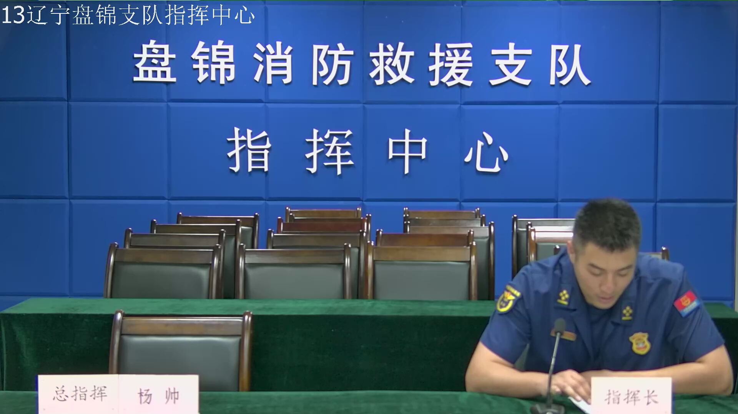

【全勤抽查】
7月20日8时53分，支队对岳山街消防站、兵工街消防站交接班情况进行抽查，各队站值班人员全部在岗在位，交接班秩序规范、队容严整。
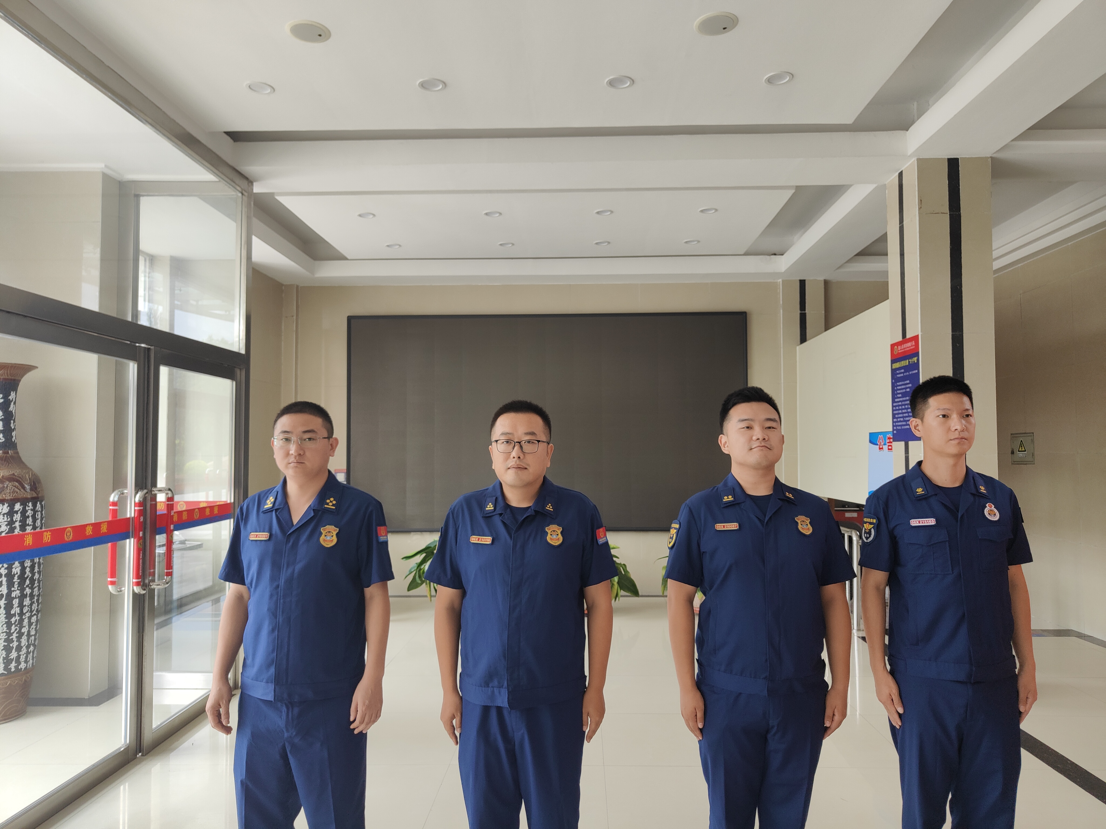
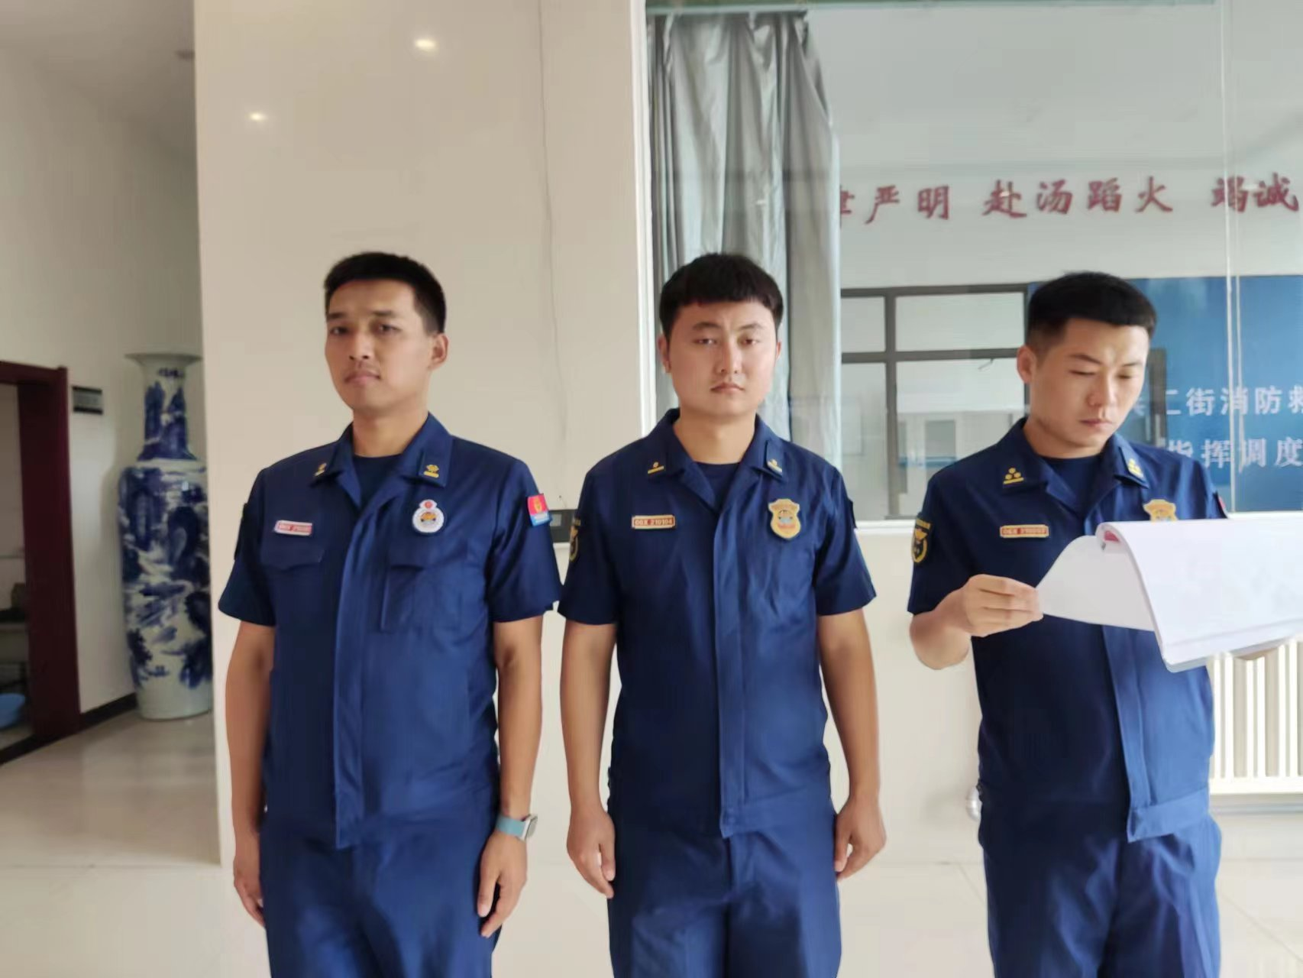

【车辆监控】
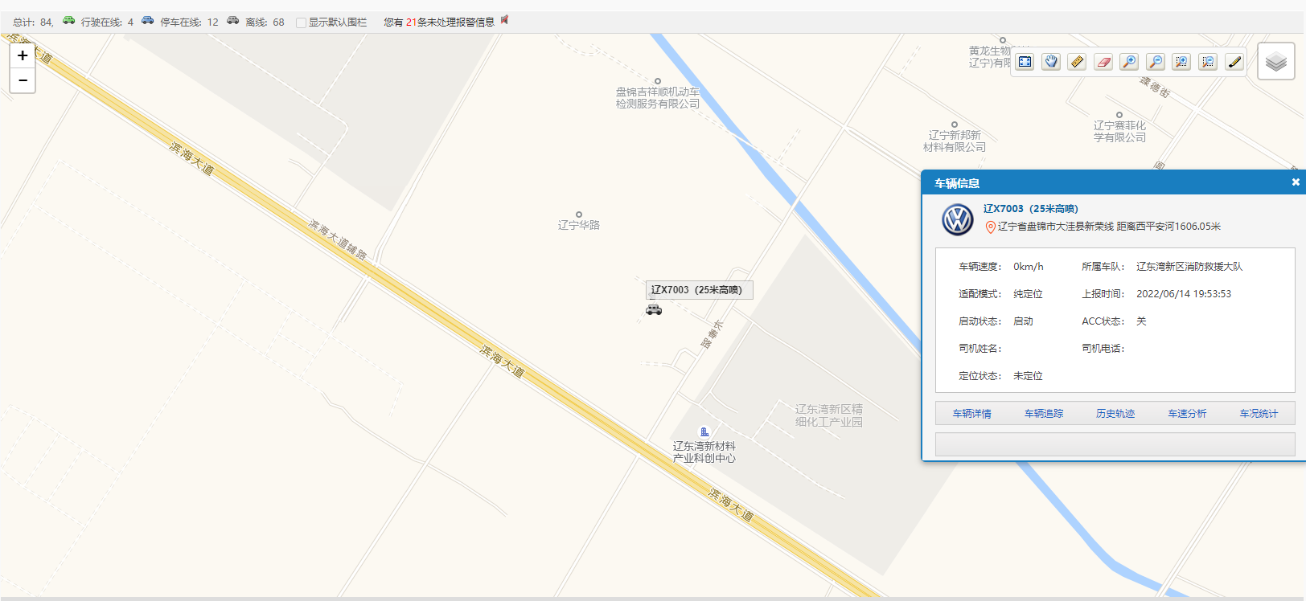
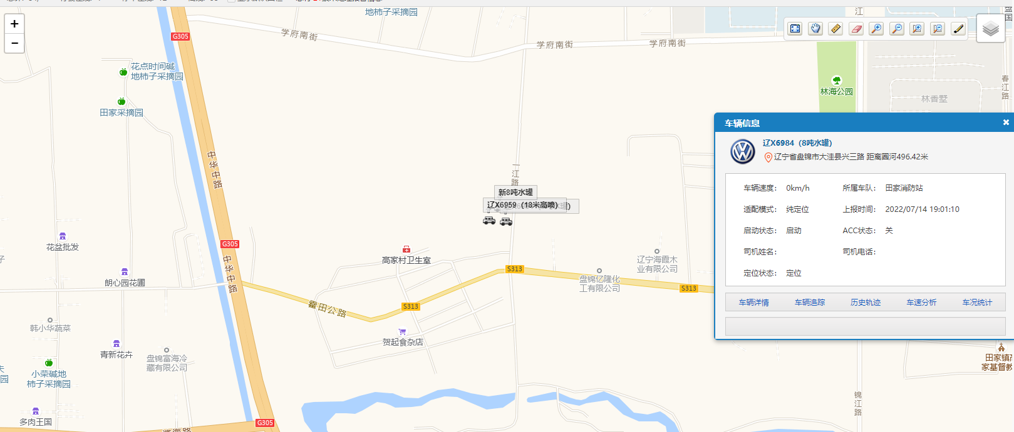
7月20日，支队利用车辆监控系统对岳山街消防站、城北街消防站执勤车辆及行政车辆行驶情况进行抽查，岳山街消防站、城北街消防站车辆行驶状态平稳。

【队伍管理】
盘山大队测酒12人、饮酒报备0人、饮酒安全提示111人，救援现场安全提示6条。



指挥中心 编辑人：赵春浩 刘忠宝

